## Гипохолестериновая диета - для чего нужна, меню на неделю, правила и список продуктов для ежедневного рациона.

Гипохолестериновая или гипохолестеринемическая диета обычно назначается в терапевтических целях для снижения уровня холестерина в крови, а также показана людям при наличии:

* избыточного веса;
* повышенного артериального давления;
* сахарного диабета;
* заболеваний инфаркт миокарда и мозговой инсульт.

## Какой смысл гипохолестериновой диеты?

Холестерин – это органическое вещество, которое вырабатывается самостоятельно нашим организмом и поступает вместе с пищей, а также перерабатывается в печени. При этом участвует в образовании ферментов и гормонов. Но его повышенный уровень в крови может привести к серьёзным последствиям.

Таким как: появление атеросклеротических бляшек, которые откладываются на стенках кровеносных сосудов, тем самым вызывая их закупорку, что в свою очередь уже влияет на появление других сердечно-сосудистых заболеваний. Поэтому и нужна Гипохолестериновая диета ведь нацелена на сокращение употребления продуктов, которые содержат в себе завышенные нормы холестерина. Существуют непреложные правила этой диеты, соблюдение которых позволит не только нормализовать содержание холестерина в организме, но и сбросить лишний вес, кардинально изменить образ жизни, способствуя тем самым улучшению общего самочувствия.

## Основные правила гипохолестериновой диеты

Для успешных результатов Гипохолестериновой диеты необходимо соблюдать основные правила, любое нарушение которых будет ухудшать общее состояние и сведет к минимуму все усилия.

Основные правила питания:

* Сократить потребление животных жиров как минимум на треть;
* Обязательное употребление рыбы (кроме жареной!), около двух раз в неделю;
* Категорически запрещаются алкогольные напитки;
* В день нужно выпивать около 1-1,5 л воды. Заменять ее чаем, компотами, отварами трав нельзя;
* Исключение из рациона мучных и сладких блюд, или сведение их употребление к минимуму;
* Использование в ежедневном меню овощных блюд, фруктов и маложирных молочных продуктов;
* Категорический запрет на использование майонеза, замена его на лимонный сок и специи;
* Преобладание в рационе растительных масел (они есть в кунжуте и косточках винограда), клетчатки и сложный углеводов (их мы получаем из овощей, зерновых, отрубей).
* Умеренное употребление разрешенных молочных продуктов.

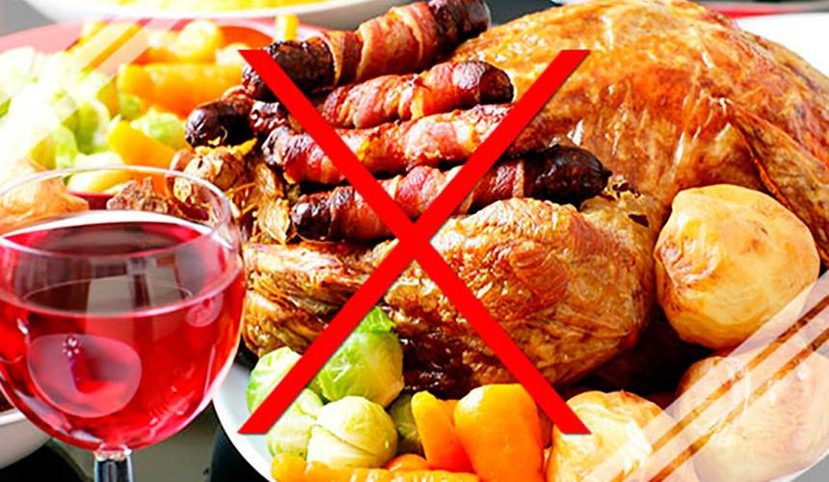

## К запрещенным продуктам при гипохолестериновой диете относятся:

* различные виды сосисок, колбас, сарделек, копченостей;
* жирные сорта мяса, субпродукты, а также мясо уток или гусей;
* яичные желтки, жирные сливки, сметана и творог, сгущенное молоко и плавленые сырки;
* сливочное, кокосовое, пальмовое масло, растительные масла, сало, животные жиры и твердый маргарин;
* рыбные консервы и другая консервация;
* чипсы, засахаренные фрукты и картофель фри;
* фрукты и сухофрукты (бананы, изюм);
* манная крупа, белый рис;0,
* красная рыба;
* картофель;
* мёд;
* сдобная выпечка, бисквиты, булки, торты и другие кондитерские изделия;
* все виды сахара, шоколада, конфет, а также пастила и мармелад;
* алкоголь, крепкий кофе со сливками и какао.

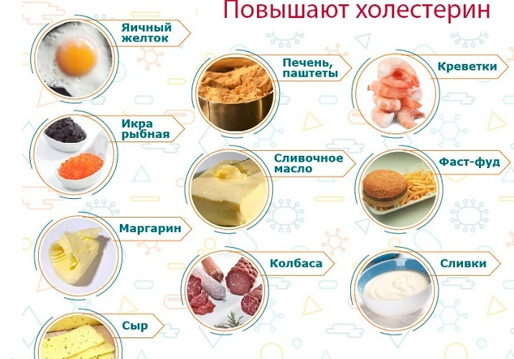

## Также если вы не можете без таких вещей как мясо, кофе и т.д., то:

* Мясной бульон перед употреблением стоит охлаждать и снимать верхний слой жира;
* Использование тушеной или вареной пищи, вместо жареной
* Жирное мясо заменить на более диетическое: индейку, курицу, кролика или телятину;
* Хорошая альтернатива бодрящему, но вредному при повышенном холестерине кофе — это имбирный чай, обладающий тонизирующим эффектом.

## Что можно есть при повышенном холестерине:

* зародыши пшеницы;
* семена кунжута, семена подсолнечника, семя льна;
* оливковое масло, масло виноградных косточек;
* авокадо и ягоды;
* все нежирные сорта мяса (телятина, курица, индейка, кролик, а также мясо диких животных);
* употреблять в пищу можно только яичный белок не больше 2 раз в неделю;
* маложирное молоко и кисломолочные продукты, сыры не более 20 процентов жирности;
* растительные масла (подсолнечное, кукурузное, оливковое, соевое);
* морская рыба (сардина, лосось, тунец, камбала, скумбрия, треска и сельдь), а также икра и морепродукты около двух раз в неделю;
* различные свежие или замороженные овощи, бобовые культуры, сухофрукты и кукуруза;
* цельнозерновой хлеб, макароны из твердых сортов пшеницы, овсянка и овсяное печенье, коричневый нешлифованный рис, нежирные пудинги и шербет;
* фруктовое мороженое и замороженный сок, различные желе и смузи;
* соки без содержания сахара, различные чаи, некрепкий кофе и минеральная вода.
* бобовые: белая и красная фасоль, чечевица, нут;
* орехи: кедровые, грецкие, фундук, миндаль, кешью;
* вегетарианские супы;

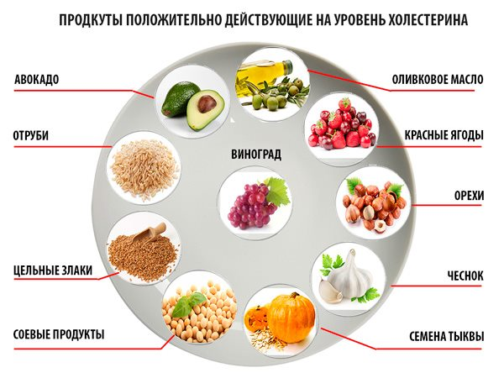

## Меню на неделю при гипохолестериновой диете

### Понедельник

**Завтрак:**

Мюсли с отрубями без сахара с йогуртом и грейпфрутовый сок

**Второй завтрак:**

Немного ягод или яблоко

**Обед:**

Чечевичный суп-пюре с тыквой, гречневый хлебец с творогом, зеленью и свежим огурцом

**Полдник:**

Несладкий йогурт или любой фрукт

**Ужин:**

Отварная рыба или куриная грудка, чай.

### Вторник

**Завтрак:**

Омлет из 1 яйца и 1 белка с кабачками и сладким перцем

**Второй завтрак:**

Любой фрукт или фруктовый кисель без сахара

**Обед:**

Куриный бульон, отварная куриная грудка, квашеная капуста с льняным маслом и зеленью

**Полдник:**

Овощной салат с отрубями и оливковым маслом; несладкий йогурт

**Ужин:**

Две протушенные говяжьи тефтели с тушеными овощами.

### Среда

**Завтрак:**

Овсянка на обезжиренном молоке, хлеб с сыром, зеленый чай

**Второй завтрак:**

Запеченное яблоко с медом, черный чай

**Обед:**

* Овощной суп;
* Запеченный судак;
* Овощной салат с добавлением льняного масла, компот

**Полдник:**

Зеленый чай и один зефир

**Ужин:**

- Вафли из кабачка с кунжутной пастой и зёрнами граната, салат с листовой зеленью, фасолью и сладким перцем заправленный оливковым маслом;

- Тушеный кролик (250 грамм) и греческий салат.

### Четверг

**Завтрак:**

Домашняя гранола с нежирным натуральным йогуртом, тост с сыром, зелёный чай;

**Второй завтрак:**

Овощной салат с оливковым маслом, чай;

**Обед:**

Гаспачо, отварная телятина (150 грамм), кусочек серого или цельнозернового хлеба;

**Полдник:**

Йогурт с мюслями, кисель;

**Ужин:**

отварная спаржевая фасоль с кукурузным маслом, сыр и хлебцы, зеленый чай.

### Пятница

**Завтрак:**

Сырники со сметаной, сок;

**Второй завтрак:**

Любой нежирный кисломолочный продукт;

**Обед:**

Щи из свежей капусты, запеченная рыба с салатом из помидоров и огурцов, чай;

**Полдник:**

Немного винограда;

**Ужин:**

Салат с морепродуктами и свежими овощами, стакан овощного сока.

### Суббота

**Завтрак:**

Ленивые вареники, черный или зеленый чай;

**Второй завтрак:**

1-2 яблока, сок;

**Обед:**

* Борщ на овощном бульоне;
* Отварная говядина;
* Микс из овощей с оливковым маслом;

**Полдник:**

Два любых фрукта;

**Ужин:**

Овощная запеканка, чай.

### Воскресенье

**Завтрак:**

Печёные яблоки с тофу, какао на растительном молоке;

**Второй завтрак:**

Помидор с сыром;

**Обед:**

Рыбный суп, салат с редькой, свежей капустой и огурцом;

**Полдник:**

Маложирный творог с изюмом и несладкий компот;

**Ужин:**

Куриная грудка, запеченная с цветной капустой, морковью и брокколи, чай из замороженных ягод с мятой.

## Рецепты для гипохолестериновой диеты

### Сырники

Для приготовления такого вкусного и полезного блюда понадобится:

* маложирный творог ‒ 300 грамм;
* манная крупа ‒ 2 столовые ложки;
* мука ‒ 4 столовые ложки;
* яичный белок ‒ 2 штуки;
* сода ‒ 1 чайная ложка.

Белки необходимо взбить с небольшим количеством сахара, добавить перетертый творог. Затем положить в смесь муку, соду и манку и вымешать до получения однородной консистенции. Выложить полученную смесь ложкой на застеленный фольгой или пергаментом противень и готовить в духовке при температуре 180 градусов в течение 15 минут.

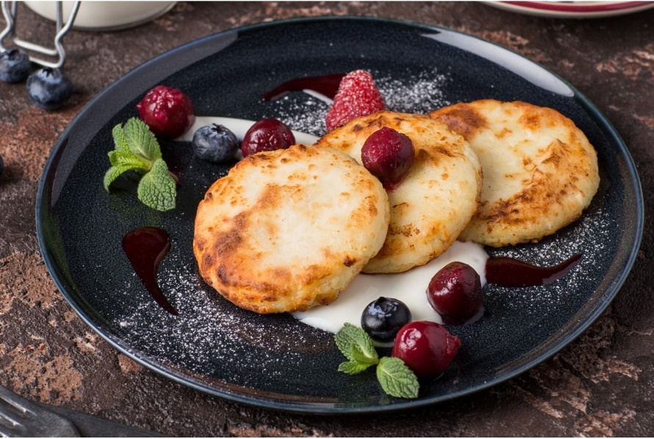

### Рыба, запечённая с овощами

* 0,5 кг филе судака;
* 2-3 томата;
* кабачок;
* баклажан;
* салатный перец;
* луковица;
* 2 зубчика чеснока;
* 2 ст. ложки растительного масла.

Произвольно нарезать лук, чеснок, кабачок и баклажан. Овощи перемешать, приправить перцем, растительным маслом, прованскими травами и замариновать в течение 30 мин. Филе рыбы также смазать маслом, приправить травами. Подготовленные овощи выложить на фольгу, сверху уложить филе рыбы и обложить небольшими помидорами. Запекать в течение 15-20 минут.

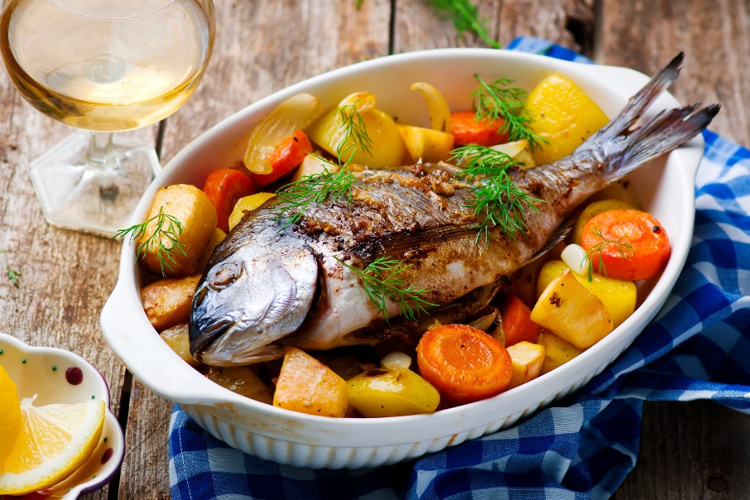

### Рыба, запеченная с овощами и сыром

* Филе хека 500 г. ;
* морковь;
* лук репчатый;
* томаты;
* сыр нежирный 50 г. ;
* растительное масло.

Филе порезать порционно, замариновать в специях, душистом перце. На сковороде потушить мелконарезанный лук и натертую морковь, добавляя немного растительного масла. Филе хека выложить в небольшую форму, закрыть слоем тушеных овощей и дольками порезанного томата. Запечь в течение 20 мин, в конце посыпать тертым сыром и еще отправить в духовку на 3 минуты.

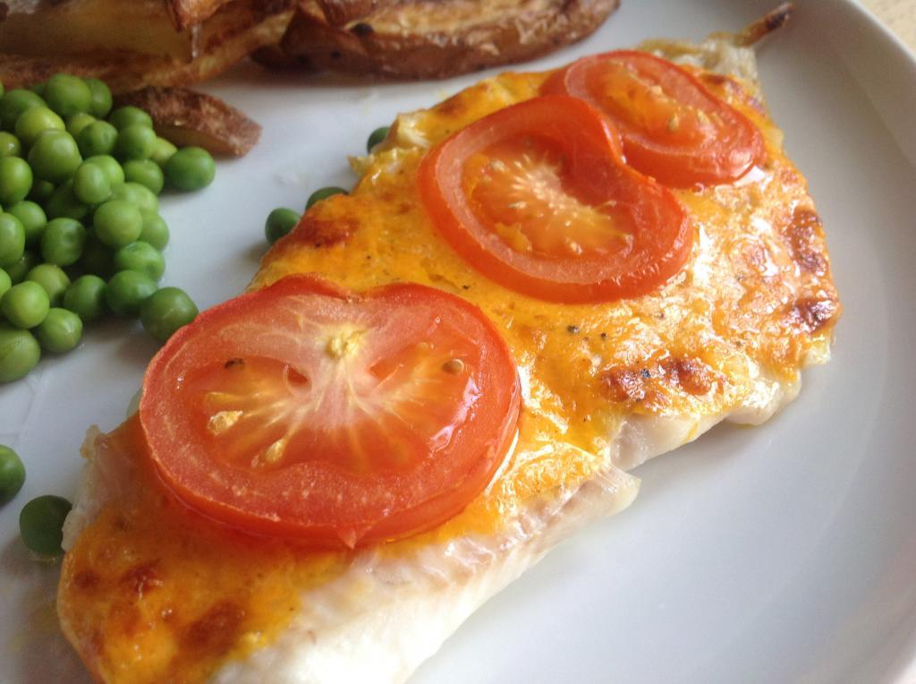

### Морковно-яблочные оладьи

* Морковь – 2 шт.;
* Яблоко – 1 шт.;
* Яйцо – 1 шт.;
* Мука полбяная – 2 ст.л.;
* Ваниль, корица – по вкусу.

Морковь очистить и натереть на мелкой терке, яблоко тоже натереть на мелкой терке. Добавить яйцо, всыпать муку и приправы по желанию. Замесить тесто. Выпекать оладьи без масла на среднем огне под крышкой с двух сторон.

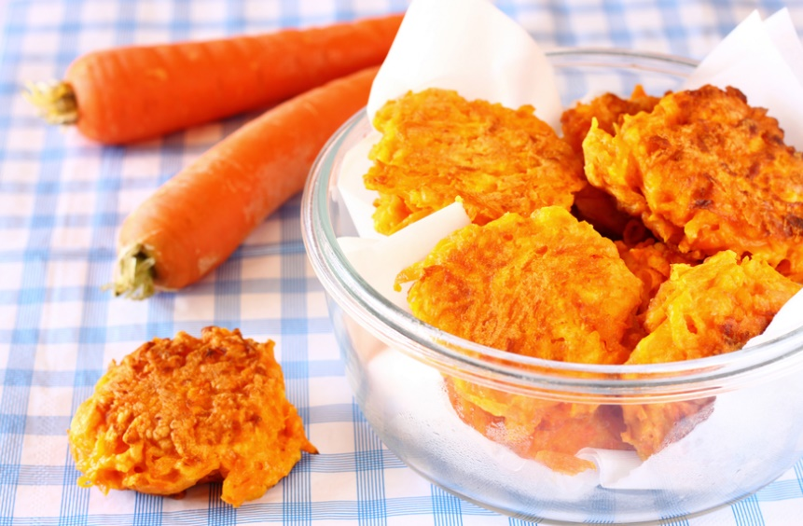

### Чечевичный суп с тыквой

* Чечевица – 300 гр.;
* Тыква – 200 гр.;
* Морковь – 2 шт.;
* Лук репчатый – 1 шт.;
* Чеснок – 2 зубчика;
* Соль, специи – по вкусу;
* Рубленая зелень – для подачи;
* Лимон – для подачи;
* Оливковое — масло для подачи.

Овощи очистить, нарезать и приготовить бульон. Промытую чечевицу добавить к овощному бульону и довести до готовности. Добавить соль и специи по желанию.

Когда чечевица и овощи будут полностью готовы снять кастрюлю с огня и при помощи погружного блендера довести суп до состояния пюре. Подавать суп с долькой лимона и парой капель оливкового масла.

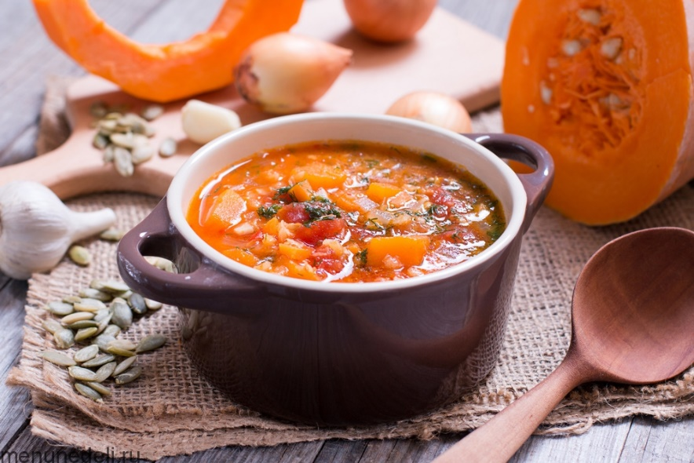

### Нутовый омлет

* Нутовая мука – 100 гр.;
* Вода или растительное молоко – 150 мл;
* Лук репчатый – половина;
* Томат свежий – 1шт.;
* Грибы свежие – 100 гр.;
* Соль, специи – по вкусу.

Лук слегка обжарить до золотистого оттенка, нарезанные томаты и грибы соединить с луком и томить их 5-7 минут на среднем огне. Соединить нутовую муку воду и специи, взбить венчиком до однородной консистенции. Нутовую смесь вылить к овощам и тушить с закрытой крышкой примерно 10 минут. Можно запечь в предварительно разогретой духовке.

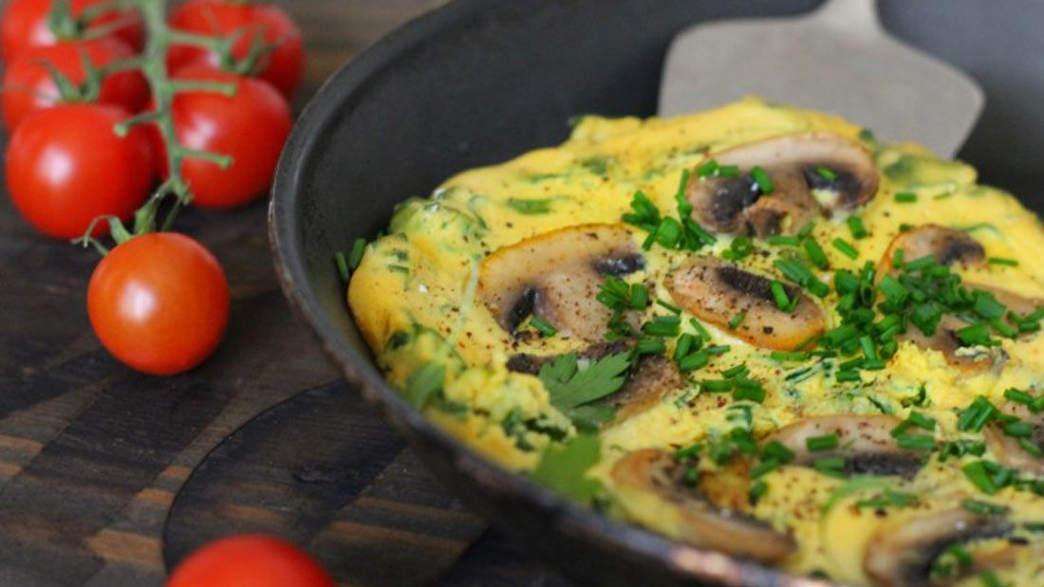

### Печёные яблоки с тофу

* Яблоко – 5 штук;
* Тофу – 100 гр.;
* Курага – 4/5 шт.;
* Лимонный сок – 1 ст.л.;
* Ванилин – по желанию.

Яблоки вымыть, срезать верхнюю часть, удалить сердцевину. Курагу залить горячей водой примерно на 15 минут. Тофу размять вилкой, добавить лимонный сок и ванилин. Курагу нарезать и добавить к тофу. Заполнить яблоки начинкой и запекать в предварительно разогретой до 180 градусов духовке примерно 25 минут.

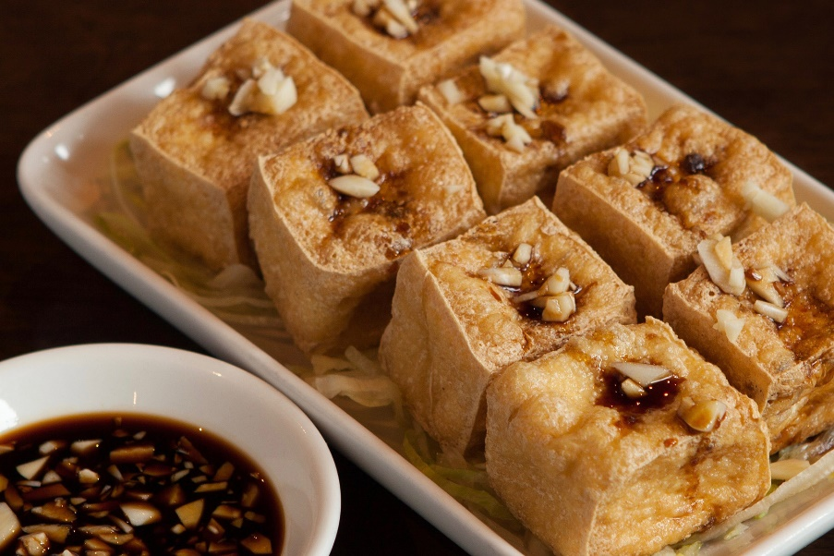

### Запечённая куриная грудка

* Куриное филе 300 г. ;
* свежие овощи и зелень по вкусу;
* оливковое масло 1 ст.л.;
* молоко 0.25 стакана;
* чеснок.

Куриное филе слегка отбить и замариновать в оливковом масле с добавлением чеснока, розмарина и молока в течение получаса. Выложить в форму и запечь. Готовое блюдо посолить и подавать с любыми свежими овощами.

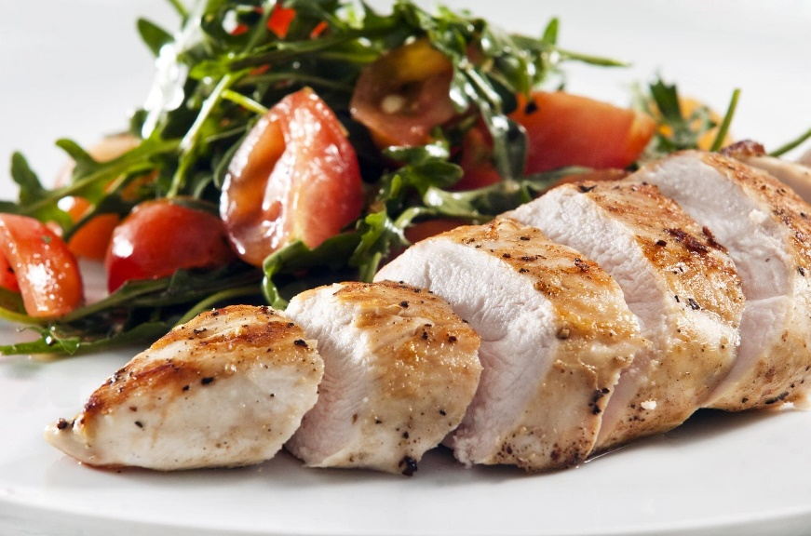

### Куриное филе со стручковой фасолью

* Одно куриное филе;
* 300 г фасоли;
* перец, специи;
* оливковое масло;
* соль.

Куриное филе нарезать кубиком и припустить до полуготовности в сотейнике с небольшим количеством воды. Сюда же добавить замороженную стручковую фасоль, специи по вкусу и тушить под крышкой до полной готовности курицы. Перед подачей добавить зелень, оливковое масло и немного посолить. Подавать в теплом виде.

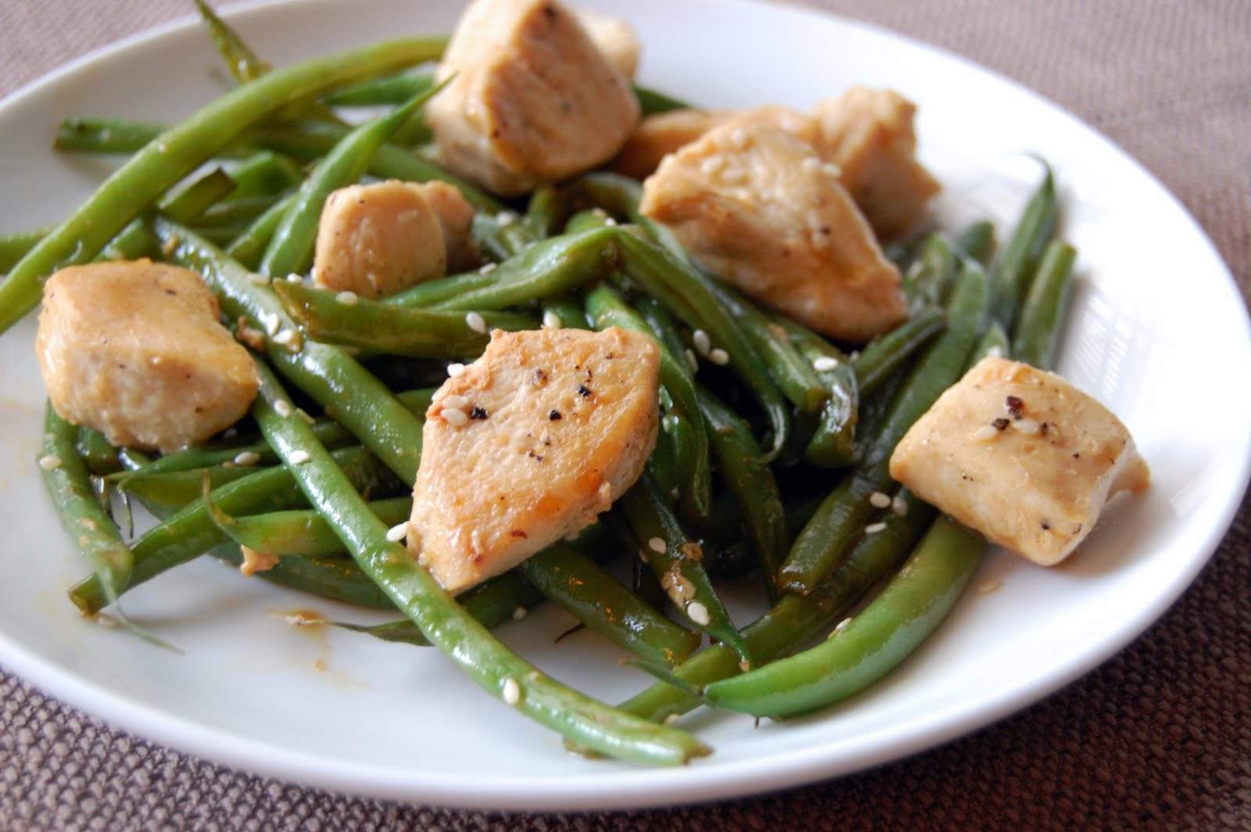

### Гаспачо

* большие мясистые помидоры ‒ 3 штуки;
* огурец ‒ 1 штука;
* сладкий болгарский перец ‒ 1 штука;
* белый хлеб ‒ 1 ломтик;
* чеснок ‒ 2 зубчика;
* оливковое масло ‒ 1 столовая ложка;
* соль;
* специи;
* лед.

Гаспачо ‒ это холодный испанский суп из протертых сырых овощей. Для это помидоры поместить в кипяток на несколько секунд, чтобы легче избавиться от кожицы. Хлеб замочить в теплой воде. Овощи почистить и вместе с хлебом отправить в блендер. Измельчить все до получения однородной пюреобразной консистенции. Разложить по тарелкам, добавить оливковое масло и зелень. Летом в такой суп рекомендуется добавлять немного льда.

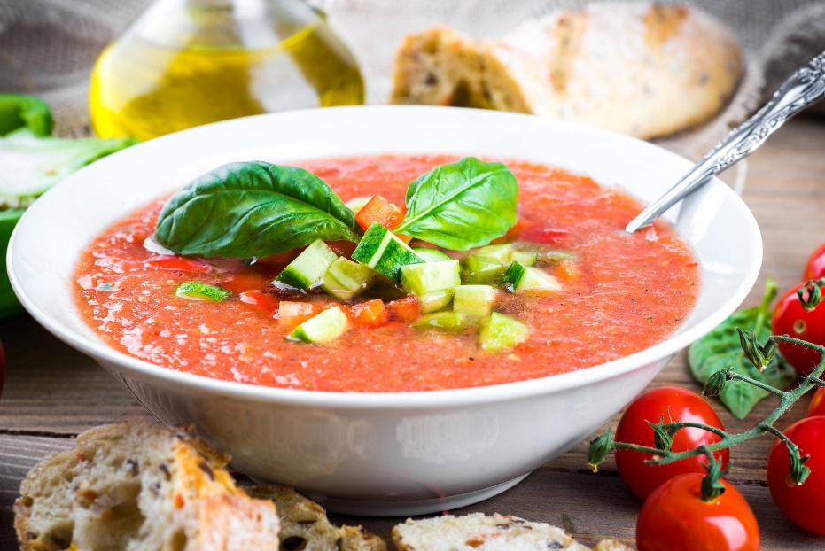

### Сладкий плов

* коричневый рис ‒ 250 грамм;
* курага ‒ 200 грамм;
* морковь ‒ 1 штука;
* чернослив ‒ 100 грамм;
* яблоко ‒ 1 штука.

Рис перед готовкой необходимо отварить. Яблоко, морковь и сухофрукты нарезать небольшими соломками. Сухофрукты желательно предварительно замочить на несколько минут. В казане обжарить нарезанные сухофрукты, морковь и яблоко, добавить отваренный рис, перемешать. Долить воды и тушить до полного ее испарения.

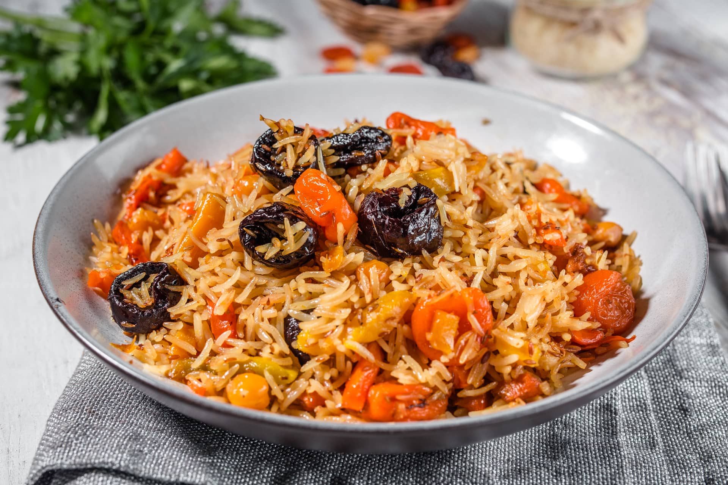

## Противопоказания гипохолестериновой диеты

Любая диета, в том числе и Гипохолестериновая, противопоказана беременным и женщинам, а также детям и подросткам до восемнадцати лет. Не рекомендуется придерживаться такой диеты, людям с онкологическими заболеваниями или с предрасположенностью к таковым. Также не стоит применять такую систему для похудения людям, имеющим заболевания почек и больным сахарным диабетом.

## Результаты диеты

Придерживаясь правил питания, совместно прописанных с лечащим врачом (гастроэнтерологом, диетологом), можно добиться хороших результатов.

Уже спустя месяц можно отметить следующие изменения в своём организме:

* снижение массы тела;
* нормализация уровня холестерина в крови;
* нормализация артериального давления;
* избавление от изжоги;
* избавление от запоров

Правила питания при повышенном холестерине простые, понятные, как и продукты, из которых можно составлять разнообразное еженедельное меню при этом не чувствуя себя в чем-то обделённым.